

DÍA MUNDIAL
SIN CARNE
20 MARZO 2020

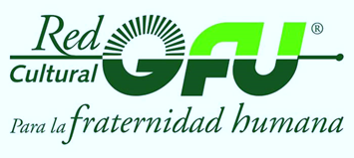


GIORNATA MONDIALE
SENZA CARNE
20 MARZO 2020

WORLDWIDE DAY WITHOUT MEAT
20th of March 2020

DÍA MUNDIAL
SEM CARNE
20 MARÇO 2020

